# 使用iperf测试内网网络性能

1. 下载iperf的linux版本

Linux版本下载地址如下：[http://code.google.com/p/iperf/downloads/list](http://code.google.com/p/iperf/downloads/list" \t "_blank)

1. 安装iperf

Linux版本的iperf安装步骤如下：

1. 、tar –xvf iperf-2.0.5.tar.gz
2. 、cd iperf-2.0.5
3. 、./configure
4. 、make
5. 、make install
6. 测试网速

将iperf安装在你需要的几台服务器上，在你需要测试的终端，开启iperf的服务端，指令如下：iperf –s

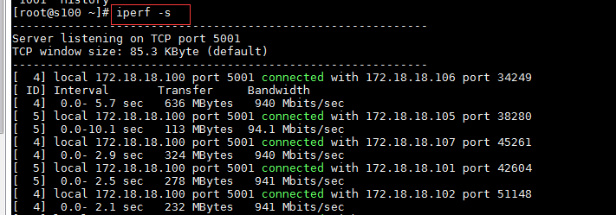

然后根据iperf的客户端指令去测试两台机子之间的网络带宽，客户端指令如下：

iperf –c 172.18.18.100 –i 1

(其中-i的作用是客户端每隔多少时间向服务端进行测试，后面跟的单位为：秒)

